建设项目环境保护设施
竣工验收监测报告

项目名称：杭州聚卿针纺有限公司年产针织布10000吨、针纺织品7200吨迁扩建项目

杭州聚卿针纺有限公司
2018年4月2日
目 录
目 录 2
一、前言 1
二、验收监测依据 2
三、建设项目工程概况 3
3.1 企业概况 3
3.2 企业项目批建变化情况 3
3.3 生产工艺情况介绍 4
3.4 污染源及污染物分析和污染治理措施 5
3.5 环保投资 5
四、环评中环保建议、结论及批复意见 5
4.1 环评建议 5
4.2 环评结论 6
4.3 环评批复意见（萧环建[2014]1103号） 6
五、评价标准 7
5.1 噪声 7
5.2 废水 7
六、监测内容 7
七、总量核算 8
8.1 环保审批手续及“三同时”执行情况 9
8.2 环境管理规章制度的建立及其执行情况 9
8.3 环保机构设置和人员的配置情况 9
8.4 环保设施运转情况 9
8.5 厂区环境绿化情况 9
8.6 环评批复意见 10
9.1 结论 12
9.2 建议 12

一、前言
杭州聚卿针纺有限公司成立于2010年，企业于2014年7月委托杭州天川环保科技有限公司编制了《杭州聚卿针纺有限公司年产针织布10000吨、针纺织品7200吨迁扩建项目环境影响报告表》，生产规模为年产针织布10000吨、针纺织品7200吨，于2014年8月通过杭州市萧山区环境保护局审批（批文号为：萧环建【2014】1103号）。
本项目开工日期为2014年8月，投入试生产（试运行）日期为2014年11月。现项目按照相关要求已经竣工，生产设备和环保设施已经稳定运行。建设过程中未发生重大变动。

二、验收监测依据
- 《建设项目环境保护管理条例》，国务院令第253号，1998年11月29日发布，根据2017年7月16日《国务院关于修改〈建设项目环境保护管理条例〉的决定》修订，2017年10月1日起施行；
- 《建设项目竣工环境保护验收管理办法》，国家环境保护总局[2001]13号令；
- 《浙江省环境保护局建设项目环境保护“三同时”管理办法》，浙江省环境保护局浙环发[2007]12号；
- 《浙江省环境保护厅建设项目竣工环境保护验收技术管理规定》，浙江省环境保护厅浙环发[2009]89号文；
- 《浙江省建设项目环境保护管理办法》，浙江省政府令第288号；
6、《杭州聚卿针纺有限公司年产针织布10000吨、针纺织品7200吨迁扩建项目环境影响报告表》，杭州天川环保科技有限公司，2014年7月；
7、《关于杭州聚卿针纺有限公司年产针织布10000吨、针纺织品7200吨迁扩建项目环境影响报告表审查意见的函》，杭州市萧山区环境保护局萧环建[2014]1103号，2014年8月13日。

三、建设项目工程概况

3.1 企业概况
- 项目名称：杭州聚卿针纺有限公司年产针织布10000吨、针纺织品7200吨迁扩建项目
- 建设性质：扩扩建
- 项目地理位置：本项目位于杭州市萧山区瓜沥镇永联村。东面：为空地；南面：为厂房；西面：为道路和厂房；北面：为空地。
- 生产安排与劳动定员：员工80人，三班制，每班工作时间8小时，年工作日300天。
- 公用工程
⑴给排水
①给水
本项目采用自来水，供水由瓜沥市政自来水公司提供。
②排水
雨水：厂区屋面和道路雨水经厂区现有雨水管道收集后排入附近河流。
污水：本项目无生产废水产生，仅产生生活污水，项目厕所污水经化粪池、处理后与其他生活污水一起汇集经地埋式污水净化装置处理达《污水综合排放标准》（GB8978-1996）表 4 中的一级标准后排入附近河流。待项目地具备污水纳管条件时，则生活污水经预处理达三级排放标准后接入城市污水管网进城市污水处理厂集中处理，达标排放。
⑵供电
本项目使用厂区现有的供电设施，可满足生产需要，供电由萧山供电局提供。

3.2 企业项目批建变化情况
表3-1批建变化情况
类别 | 环评内容 | 建设情况 | 备注
地址 | 萧山区瓜沥镇永联村 | 符合 | /
规模 | 年产针织布10000吨、针纺织品7200吨 | 符合 | /
主体工程 | 因发展需要，搬迁至瓜沥镇永联村，利用现有工业厂房进行生产。扩建后，项目内容为年产针织布10000吨、针纺织品7200吨。主要设备为针织大圆机102台、倍捻机24台、络丝机3台、验布机5台、打卷机6台、缝纫机10台。 | 符合 | /

3.3 生产工艺情况介绍

3.3.1 工艺流程

图3-1 针织布生产工艺流程
图3-2 针织织品生产工艺流程

3.3.2 主要设备
表3-2主要设备一览表
序号 | 设备名称 | 批复数量(台） | 实际数量(台） | 备注
1 | 针织大圆机 | 102 | 102 | /
2 | 倍捻机 | 24 | 24 | /
3 | 络丝机 | 3 | 3 | /
4 | 验布机 | 5 | 5 | /
5 | 打卷机 | 6 | 6 | /
6 | 缝纫机 | 10 | 10 | /

3.3.3 原辅材料
本项目原辅材料见表3-3。
表3-3 项目主要原辅材料消耗表
序号 | 主要原辅材料名称 | 主要原辅材料年用量（环评） | 主要原辅材料年用量（实际）
1 | 涤纶纱 | 13500t/a | 13500t/a
2 | 棉纱 | 1000t/a | 1000t/a
3 | 氨纶丝 | 2300t/a | 2300t/a
4 | 混纺纱、丝、麻 | 1000t/a | 1000t/a

3.4 污染源及污染物分析和污染治理措施
（1）废气
本项目无废气产生。
（2）废水
本项目产生的废水主要为职工的生活污水。生活污水经污水处理设备处理后排放。
（3）噪声
本项目的主要噪声为络丝机、倍捻机、针织大圆机等机械设备运行产生的噪声。加强高噪声设备的维护管理，避免设备不正常运行。
（4）固废
本项目产生的固废包括生活垃圾、废丝线、次布、边角料、废包装。废丝线、次布、边角料、废包装出售给物资公司综合利用；生活垃圾由当地环卫部门统一清运。

3.5 环保投资
本项目需环保投资约22万元，主要为废气废水处理、隔声降噪设施等，占项目总投资4536万元的0.4%。

四、环评中环保建议、结论及批复意见

4.1 环评建议
（1）尽量选用低噪声设备，对于噪声影响较大的设备要定期维护。
（2）加强车间通风效果，确保良好的工作环境。
（3）做好雨污分流，加强废水处理，并应做好日常管理，防止污水直接排放。
（4）企业另选厂址或生产工艺有重大调整时需另做环评。

4.2 环评结论
杭州聚卿针纺有限公司年产针织布10000吨、针纺织品7200吨迁扩建项目项目符合建设项目审批原则（生态功能区规划原则、污染物达标排放原则、总量控制原则、主体功能区规划、土地利用总体规划、城乡规划原则和产业政策原则）。建设单位应重视环保工作，认真落实评价提出的各项污染防治对策，加强对污染物的治理工作，做到环保工作专人分管，责任到人，加强对各类污染源的管理，落实环保治理所需要的资金，则该项目的实施，可以做到在较高的生产效益的同时，又能达到环境保护的目标。因此，该项目从环保角度来说是可行的。

4.3 环评批复意见（萧环建[2014]1103号）
《关于杭州聚卿针纺有限公司年产针织布10000吨、针纺织品7200吨迁扩建项目环境影响报告表审查意见的函》
杭州聚卿针纺有限公司：
你单位报来的由杭州天川环保科技有限公司编制的《杭州聚卿针纺有限公司年产针织布10000吨、针纺织品7200吨迁扩建项目环境影响报告表》已悉，你单位原位于萧山区靖江街道靖东村，于2011年8月18日通过环保审批（萧环建【2011】1916号），现搬迁至瓜沥镇永联村，利用现有厂房进行生产。扩建后，项目内容为年产针织布10000吨、针纺织品7200吨。主要设备为针织大圆机102台、倍捻机24台、络丝机3台、验布机5台、打卷机6台、缝纫机10台。经审查，根据环评报告表的结论，同意实施。环评报告表中提出的污染防止对策、措施可作为项目实施和企业管理依据。要求你单位在项目实施过程中严格执行环保“三同时”制度，并做好以下各项工作：
1、实行雨污分流、清污分流，生活污水必须经处理达到《污水综合排放标准》（GB8978-1996）一级标准后方可排放；待有纳管条件后则预处理达到《污水综合排放标准》（GB8978-1996）三级标准后纳入城市污水管网。
2、厂区高噪声设备必须合理布局，远离敏感点。采取隔声降噪减振措施，确保厂界噪声达到《工业企业厂界环境噪声排放标准》（GB12348-2008）中2类标准。
3、固体废弃物必须分类妥善处置，禁止焚烧、丢弃，不得产生二次污染。
4、建设项目的性质、规模、地点或者采用的生产工艺等发生重大变化的，应重新报批。
5、项目竣工之日起三个月内必须申报环保“三同时”验收，验收合格后方可投入正式生产。
项目实施过程中，请瓜沥镇人民政府加强日常监督管理。

五、评价标准

5.1 噪声
项目厂界噪声执行《工业企业厂界环境噪声排放标准》(GB12348-2008)中的 2 类标准。具体标准值见表5-1。

表5-1《工业企业厂界环境噪声排放标准》（GB12348-2008）
Leq：dB（A）
声环境功能区类别 | 昼 间
2类 | 60

5.2 废水
本项目废水排放执行《污水综合排放标准》（GB8978—1996）中一级标准，远期待项目所在区域内截污管网建成并接污水处理厂，则本项目废水排放执行三级标准，具体见表5-2。
表5-2 污水综合排放标准（GB8978-1996）
污染物名称 | 一级 | 三级 | 单位
pH | 6～9 | 6～9
COD_{Cr} ≤ | 100 | 500 | mg/L
SS ≤ | 70 | 400 | mg/L
NH₃-N ≤ | 15 | / | mg/L
动植物油≤ | 10 | 100 | mg/L

六、监测内容
本项目无废气，故无需进行废气监测。生活污水由于无法取得代表性水样，无法检测。

七、总量核算
污染物排放实施总量控制是执行环保管理目标责任制的基本原则之一。本环评结合环保管理要求，对项目主要污染物的排放量进行总量控制分析，本项目总量控制指标的污染因子主要为COD_{Cr}、NH₃-N。根据《浙江省建设项目主要污染物总量准入审核办法（试行）的通知》（浙环发[2012]10 号）中的规定：新建、改建、扩建项目不排放生产废水且排放的水主要污染物仅源自厂区内独立生活区域所排放生活污水的，其新增的化学需氧量和氨氮两项水主要污染物排放量可不进行区域替代削减。本项目废水为生活污水，因此，本项目水污染物 COD_{Cr}、NH₃-N无需进行区域替代削减。

八、环境管理检查8.1 环保审批手续及“三同时”执行情况
杭州聚卿针纺有限公司年产针织布10000吨、针纺织品7200吨迁扩建项目环保审批手续基本齐全。基本执行了国家环境保护“三同时”的有关规定，做到了环保设施与项目同时设计，同时施工，同时投入运行。

8.2 环境管理规章制度的建立及其执行情况
杭州聚卿针纺有限公司明确环境保护管理职责，目前无环境保护管理制度。

8.3 环保机构设置和人员的配置情况
杭州聚卿针纺有限公司无专职环保部门，有兼职的环保人员。

8.4 环保设施运转情况
监测期间环保设施运转正常。

8.5 厂区环境绿化情况
厂区四周绿化少，厂房车间、道路规划整齐整洁。

8.6 环评批复意见
杭州聚卿针纺有限公司：
你单位报来的由杭州天川环保科技有限公司编制的《杭州聚卿针纺有限公司年产针织布10000吨、针纺织品7200吨迁扩建项目环境影响报告表》已悉，你单位原位于萧山区靖江街道靖东村，于2011年8月18日通过环保审批（萧环建【2011】1916号），现搬迁至瓜沥镇永联村，利用现有厂房进行生产。扩建后，项目内容为年产针织布10000吨、针纺织品7200吨。主要设备为针织大圆机102台、倍捻机24台、络丝机3台、验布机5台、打卷机6台、缝纫机10台。经审查，根据环评报告表的结论，同意实施。环评报告表中提出的污染防止对策、措施可作为项目实施和企业管理依据。要求你单位在项目实施过程中严格执行环保“三同时”制度，并做好以下各项工作：
1、实行雨污分流、清污分流，生活污水必须经处理达到《污水综合排放标准》（GB8978-1996）一级标准后方可排放；待有纳管条件后则预处理达到《污水综合排放标准》（GB8978-1996）三级标准后纳入城市污水管网。
2、厂区高噪声设备必须合理布局，远离敏感点。采取隔声降噪减振措施，确保厂界噪声达到《工业企业厂界环境噪声排放标准》（GB12348-2008）中2类标准。
3、固体废弃物必须分类妥善处置，禁止焚烧、丢弃，不得产生二次污染。
4、建设项目的性质、规模、地点或者采用的生产工艺等发生重大变化的，应重新报批。
5、项目竣工之日起三个月内必须申报环保“三同时”验收，验收合格后方可投入正式生产。
项目实施过程中，请瓜沥镇人民政府加强日常监督管理。
环评批复意见在工程实施中的落实情况见表8-1。

表8-1 环评批复要求落实情况
项目 | 环评及批复要求  萧环建[2014]1103号 | 实际落实情况
项目选址与内容 | 因发展需要，搬迁至瓜沥镇永联村，利用现有厂房进行生产。扩建后，项目内容为年产针织布10000吨、针纺织品7200吨。主要设备为针织大圆机102台、倍捻机24台、络丝机3台、验布机5台、打卷机6台、缝纫机10台。 | 建设地址、规模与环评批复一致。具体设备见表3-1。
废 水 | 实行雨污分流、清污分流，生活污水必须经处理达到《污水综合排放标准》（GB8978-1996）一级标准后方可排放；待有纳管条件后则预处理达到《污水综合排放标准》（GB8978-1996）三级标准后纳入城市污水管网。 | 已基本落实。生活污水经污水处理设备处理后排放。
噪 声 | 厂区高噪声设备必须合理布局，远离敏感点。采取隔声降噪减振措施，确保厂界噪声达到《工业企业厂界环境噪声排放标准》（GB12348-2008）中2类标准。 | 已落实。本项目的主要噪声为络丝机、倍捻机、针织大圆机等机械设备运行产生的噪声。
固体废弃物 | 固体废弃物必须分类妥善处置，禁止焚烧、丢弃，不得产生二次污染。 | 已落实。本项目产生的固废包括废生活垃圾、废丝线、次布、边角料、废包装。废丝线、次布、边角料、废包装出售给物资公司综合利用；生活垃圾由当地环卫部门统一清运。
其他 | 建设项目的性质、规模、地点或者采用的生产工艺等发生重大变化的，应重新报批。项目竣工之日起三个月内必须申报环保“三同时”验收，验收合格后方可投入正式生产。 | 已落实。
九、结论和建议

9.1 结论
对照《中华人民共和国环境保护法》等环保法律、法规和标准及杭州市萧山区环境保护局萧环建[2014]1103号《关于杭州聚卿针纺有限公司年产针织布10000吨、针纺织品7200吨迁扩建项目环境影响报告表审查意见的函》，本项目竣工环境保护验收监测结论如下：
（1）本项目无废气产生。
（2）本项目产生的废水主要为职工的生活污水。生活污水经污水处理设备处理后排放。由于无法取得代表性水样，无法检测。
（3）本项目的主要噪声为络丝机、倍捻机、针织大圆机等机械设备运行产生的噪声。
（4）本项目产生的固废包括废生活垃圾、废丝线、次布、边角料、废包装。废丝线、次布、边角料、废包装出售给物资公司综合利用；生活垃圾由当地环卫部门统一清运。
本项目已基本按照环评报告和批文意见进行落实和建设。

9.2 建议
建议进一步提高环保管理水平，健全各项规章制度并严格遵照执行，同时做好以下工作：
（1）本着“以防为主，综合治理，以管促治”的原则，加强科学管理，切实落实企业制定的各项环保措施，以进一步减少污染的排放量；
（2）建立环保管理制度，并设专职环保管理人员；
（3）加强对固体废物的管理与处置，以防造成二次污染。

附件1萧环建[2014]1103号《关于杭州聚卿针纺有限公司年产针织布10000吨、针纺织品7200吨迁扩建项目环境影响报告表审查意见的函》
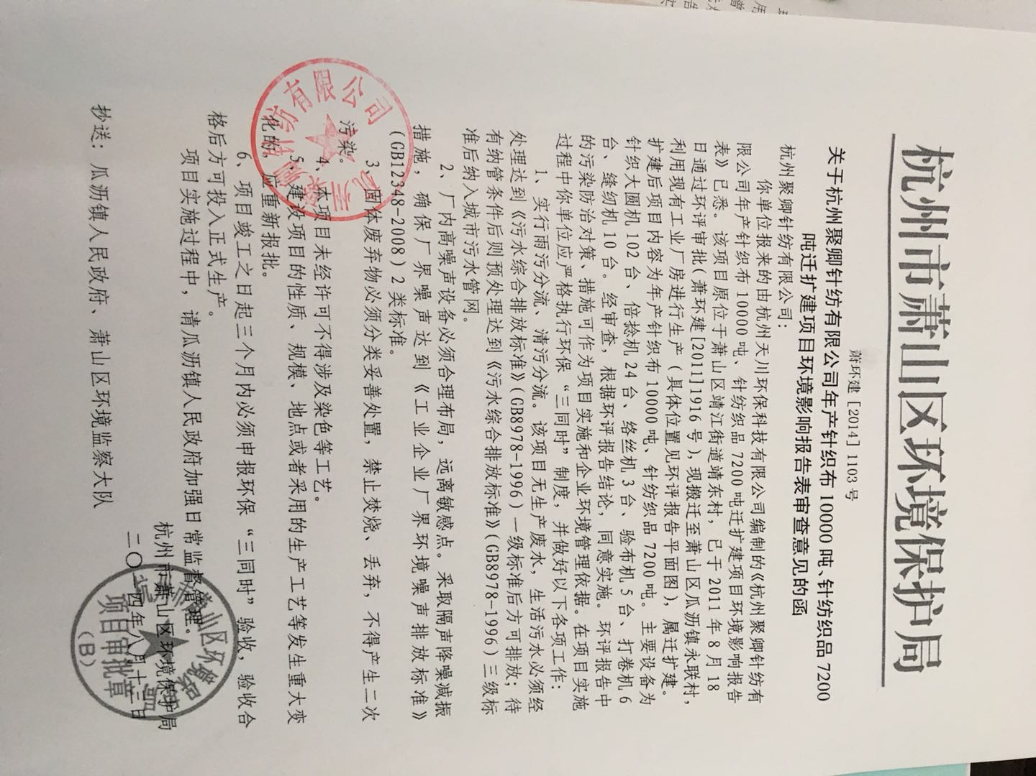
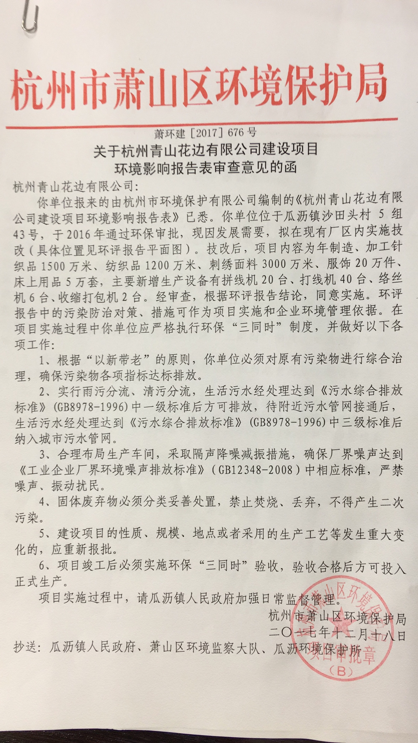
附件2承诺

承诺
萧山区环保局：

本公司对本报告所有内容的真实性和准确性负责，严格按照环保设施竣工验收的要求进行编制，报告内容有任何因造假、失实情况而产生的法律责任，概由我公司承担。

特此承诺！

杭州聚卿针纺有限公司

附件3建设项目工程竣工环境保护“三同时”竣工验收登记表
编号： 审批经办人：
建设项目 | 项 目 名 称 |  |  |  | 杭州聚卿针纺有限公司年产针织布10000吨、针纺织品7200吨迁扩建项目 |  |  |  |  |  |  |  |  |  |  |  |  |  |  |  |  |  | 建设地址 |  | 萧山区瓜沥镇永联村
建设项目 | 行 业 类 别 |  |  |  | 纺织业C17 |  |  |  |  |  |  |  |  |  |  |  |  |  |  |  |  |  | 建设性质 |  | ■迁扩建 □技改 □新建
建设项目 | 设 计 生 产 能 力 |  |  |  | 年产针织布10000吨、针纺织品7200吨 |  |  |  |  |  |  |  |  |  |  |  |  |  |  |  |  |  |  |  |  |  |  |  |  |  | 试运行日期 |  |  | /
建设项目 | 实际生产能力 |  |  |  | 年产针织布10000吨、针纺织品7200吨 |  |  |  |  |  |  |  |  |  |  |  |  |  |  |  |  |  |  |  |  |  |  |  |  |  | 建设项目开工日期 |  |  | /
建设项目 | 投资总概算（万元） |  |  |  | 4536 |  |  |  |  |  |  |  |  | 环保投资总概算（万元） |  |  |  |  |  |  | 22 |  |  |  |  |  |  |  |  |  | 所占比例（%） |  |  | 0.4
建设项目 | 环评审批部门 |  |  |  | 杭州市萧山区环境保护局 |  |  |  |  |  |  | 批准文号 |  |  |  |  |  |  |  | 萧环建[2014]1103号 |  |  |  |  |  | 批准时间 |  |  | 2014年8月13日
建设项目 | 初步设计审批部门 |  |  |  | / |  |  |  |  |  |  | 批准文号 |  |  |  |  |  |  |  | / |  |  |  |  |  | 批准时间 |  |  | /
建设项目 | 环评验收审批部门 |  |  |  | / |  |  |  |  |  |  | 批准文号 |  |  |  |  |  |  |  | / |  |  |  |  |  | 批准时间 |  |  | /
建设项目 | 环保设施设计单位 |  |  |  | / |  |  |  |  |  |  | 环保设施施工单位 |  |  |  |  |  |  | / |  |  |  |  |  |  | 环保设施监测单位
建设项目 | 实际总投资 |  |  |  | 4536 |  |  |  |  |  |  |  |  |  |  | 实际环保投资（万元） |  |  |  |  | 22 |  |  |  |  |  | 所占比例（%） |  |  |  | 0.4
建设项目 | 新增废水处理设施能力 |  |  |  |  |  | t/d |  |  |  |  | 新增废气处理设施能力 |  |  |  |  |  |  |  |  | Nm³/h |  |  |  |  |  |  |  |  | 年平均工作时 |  |  | 300d/a
建设单位 |  |  | 杭州聚卿针纺有限公司 |  |  |  |  |  | 邮政编码 |  |  |  | 311241 |  |  |  | 联系电话 |  |  |  | 13065737466 |  |  | 环评单位 |  |  |  |  | 杭州天川环保科技有限公司
排放量及主要  污 染 物 |  |  |  | 现有工程(已建+在建) |  |  |  |  |  |  | 本工程(拟建或调整变更) |  |  |  |  |  |  |  |  |  |  |  |  | 总体工程(已建+在建+拟建或调整变更)
 |  |  |  | 实际排放浓度(1) |  | 允许排放浓度(2) |  | 实际排放总量(3) |  | 核定排放总量(4) | 允许排放浓度(5) |  |  |  | 产生量  (6) |  |  | 自身削减量  (7) |  | 实际排  放总量(8) |  | 核定排放总量(9) |  | “以新代老”削减量(10) |  |  |  | 区域平衡替代本工程削减量(11) |  |  |  | 实际排放总量(12) | 核定排放总量(13) |  | 排放增减量(14)
废 水
化学需氧量
氨 氮
二氧化硫
烟 尘
工业粉尘
氮氧化物
与项目有关其他特征污染物
注：1、排放增减量：(+)表示增加，(-)表示减少 2、(12)：指该项目所在区域通过“区域平衡”专为本工程替代削减的量 3、(8)=(6)-(7)，(14)=(8)-(10)-(11)，(12)=(3)-(10)+(8)
4、计量单位：废水排放量—万吨/年；废气排放量—万标立方米/年；工业固体废物排放量—万吨/年；水污染物排放浓度—毫克/升；大气污染物排放浓度—毫克/立方米；水污染物排放量—吨/年；大气污染物排放量—吨/年

